ВЫ МОЖЕТЕ ОПЛАТИТЬ НАШИ УСЛУГИ ЧЕРЕЗ
СБЕРБАНК

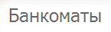
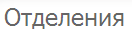

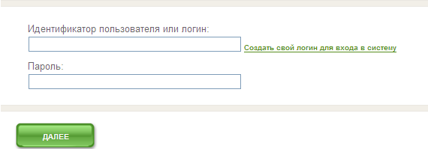
3. Категория «Оплата товаров и услуг»
2. Выбираете раздел «Платежи»
1. Заходите в систему Сбербанк ОнЛ@йн

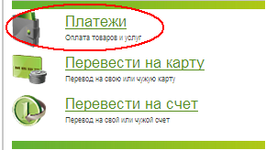

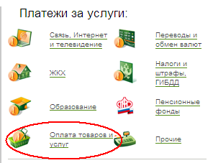

4. В поисковом окне набираете «ТК Солана» или наш ИНН – «5904285888».

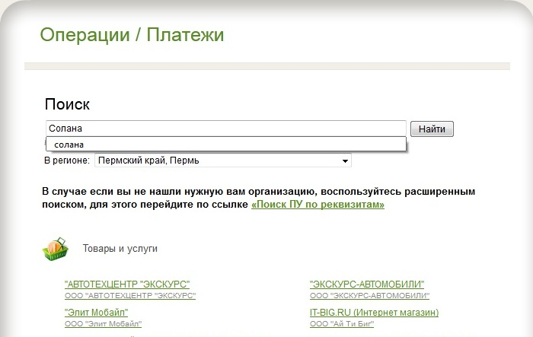
5. Совершаете платеж. Для этого Вам необходимо знать № договора (буквы и цифры) и свои паспортные данные.
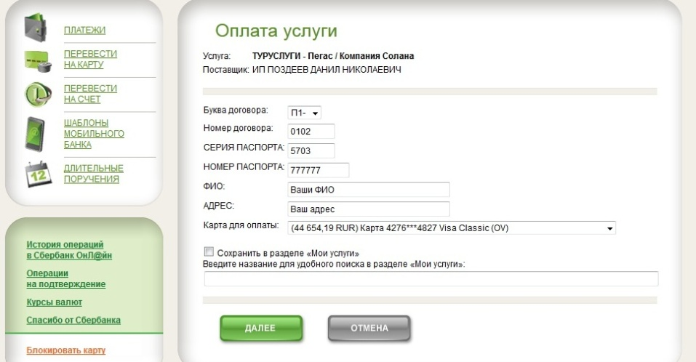
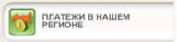
3. Выбираете вид платежей «Платежи за услуги»
1. Выбираете раздел «Платежи в нашем регионе»
2. Выбираете группу платежей «Прочие»

4. Выбираете «Туристические услуги»

5. Находите компанию Солана по имени ТК Солана или ИНН 5904285888. Совершаете платеж. Для этого Вам необходимо знать № договора (буквы и цифры) и свои паспортные данные.

Также Вы можете оплатить в любом отделении «Сбербанка»
Для этого необходимо будет сообщить сотруднику отделения Сбербанка ИНН 5904285888 и р/с компании ТК Солана 40702810533100030875 для уточнения платежа (Эта информация есть в договоре). Также необходимо сообщить № договора (буквы и цифры) и свои паспортные данные.

